ФГБОУ ВО
Уфимский университет науки и технологий
Кафедра ВМиК

100 | 1 | 2 | 3 | 4 | 5 | 6 | 7 | 8 | 9 | 10 | 11 | 12
90
80
70
60
50
40
30
20
10

Решение метаэвристиками «задачи коммивояжера»

ОТЧЕТ
по лабораторной работе

по Компьютерному моделированию
(наименование дисциплины)

КМ, л.р. 1, отчёт
(обозначение документа)

Группа |  |  | Фамилия, И., О. | Подпись | Дата | Оценка
Группа | МО-425Б
Студент |  |  | Шарыгин М.С.
Преподаватель |  |  | Валеева А.Ф.
Принял

Уфа 2026 г.

Содержание

1 Цель работы 3
2 Практическая часть 4
2.1 Постановка «задачи коммивояжера» 4
2.2 Алгоритм построения окрестности «city-swap» 5
2.3 Метаэвристика «генетический алгоритм» 6
2.4 Результаты 10
3 Вывод 12
4 Приложение 13

Цель работы
В ходе лабораторной работы необходимо:
- Решить задачу коммивояжера одной из метаэвристик:
  - имитация отжига;
  - генетический алгоритм;
  - эволюционные стратегии;
  - алгоритм муравьиной колонии.
- Выполнить численный эксперимент на тестовых наборах данных из международной библиотеки тестов "OR-Library".
- Оформить один отчёт на группу и таблицу, в которой результаты экспериментов на одних и тех же тестовых данных для всех алгоритмов сводятся в одну таблицу.

Практическая часть

Постановка «задачи коммивояжера»
Дано:
- множество городов $C=\{c_{1},c_{2},…,c_{n}\}$, где $n$ – количество городов;
- расстояния $d\left(c_{i},c_{j}\right)∈Z^{+}, \left(c_{i},c_{j}\right)∈C$.
Найти:
- тур минимальной длины.
На рисунке 2.1 показана организация входных данных, а на рисунке 2.2 – инициализация матрицы расстояний в языке программирования «python».
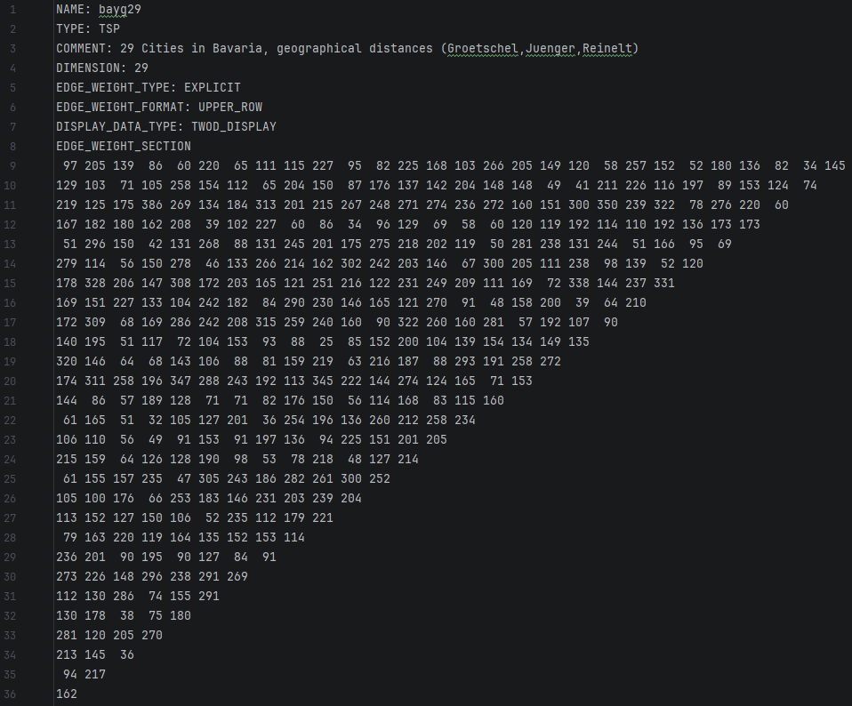
Рисунок 2.1 – Пример входных данных (test_1(29).tsp)
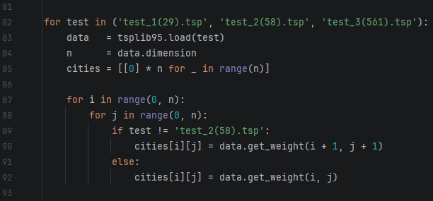
Рисунок 2.2 – Инициализация матрицы расстояний

Алгоритм построения окрестности «city-swap»
Вход:
- расстояния $d\left(c_{i},c_{j}\right)∈Z^{+}, \left(c_{i},c_{j}\right)∈C$.
Выход:
- окрестность $N$.
Алгоритм «city-swap»:
- Выбрать начальное решение $S=(c_{1},c_{2},…,c_{n},c_{1})$;
- $i=0$ // первая позиция;
- Пока $i<n$:
  - $j=i+1$ // вторая позиция;
  - Пока $j<n$:
    - $S'=S$ // копирование начального решения;
    - $S^{'}[i]↔S^{'}[j]$ // меняем местами в $S'$ элементы на позициях $i$ и $j$;
    - $N=N∪\{S^{'}\}$ // добавляем $S'$ в $N$;
    - $j=j+1$;
  - $i=i+1$.
На рисунках 2.3 и 2.4 представлены выбор начального решения и построение окрестности «city-swap» соответственно.
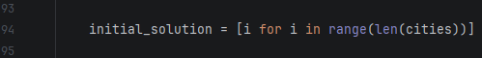
Рисунок 2.3 – Инициализация начального решения
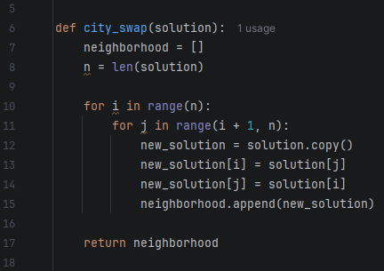
Рисунок 2.4 – Реализация алгоритма «city-swap»

Метаэвристика «генетический алгоритм»
Вход:
- расстояния $d\left(c_{i},c_{j}\right)∈Z^{+}, \left(c_{i},c_{j}\right)∈C$.
Выход:
- тур минимальной длины.
Общая схема «генетического алгоритма»:
- Выбрать начальную популяцию $P$ и запомнить рекорд $F^{*}=\min_{i=1,…,n}{f(S_{i})}$;
- Пока не выполнен критерий остановки, выполнять:
  - выбрать «родителей» $S_{1}$ и $S_{2}$ из популяции $P$;
  - применить к $S_{1}$ и $S_{2}$ «оператор скрещивания» и получить новое решение $S'$;
  - применить к $S'$ «оператор мутации» и получить новое решение $S''$;
  - (необязательный) применить к $S''$ «оператор локального улучшения» и получить $S'''$;
  - если $f\left(S^{'''}\right)<F^{*}$, то сменить рекорд $F^{*}=f\left(S^{'''}\right)$;
  - добавить $S'''$ к популяции и удалить из нее наихудшее решение.
Начальная популяция:
- начальной популяцией $P$ является окрестность «city-swap» $N$.
Целевая функция $f(S_{i})$:
- вычисляет длину пути решения $S_{i}$. Она [целевая функция] приведена на рисунке 2.5.
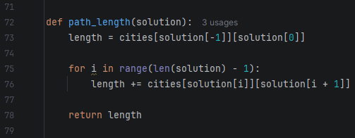
Рисунок 2.5 – Целевая функция
Критерий остановки:
- если после очередной итерации популяция не изменилась, то «генетический алгоритм» завершает работу (рисунок 2.6).
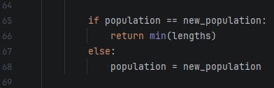
Рисунок 2.6 – Критерий остановки
Выбор родителей:
- осуществляется пропорциональной селекцией: из популяции $P$ случайным образом выбирается два родителя;
- для решения $S_{i}$ вероятность быть выбранным обратно пропорциональна целевой функции $f(S_{i})$;
- в популяции выбираются лучший и случайный;
- реализация приведена на рисунке 2.7.
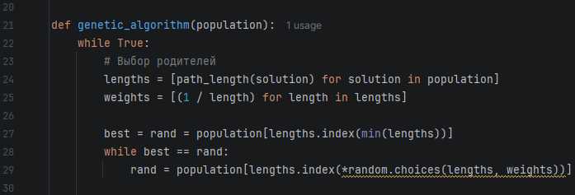
Рисунок 2.7 – Выбор родителей
Оператор скрещивания:
- скрещивание проводится одноточечным оператором следующим образом:
  - выбирается случайная позиция $l$ такая, что $1≤l≤(n-1)$, где $n$ – длина решения $S_{i}$,
  - новый вектор $S_{1}'$ формируется из первых $l$ элементов из $S_{1}$ и еще не выбранных $(n-l)$ элементов из $S_{2}$,
  - новый вектор $S_{2}'$ формируется из первых $l$ элементов из $S_{2}$ и еще не выбранных $(n-l)$ элементов из $S_{1}$;
- пример:
  - пусть: $S_{1}=(1, 2, 3, 4, 5)$ и $S_{2}=(5, 4, 3, 2, 1)$, $l=3$,
  - тогда: $S_{1}'=(1, 2, 3, 5, 4)$ и $S_{2}'=(5, 4, 3, 1, 2)$;
- готовый оператор представлен на рисунке 2.8.
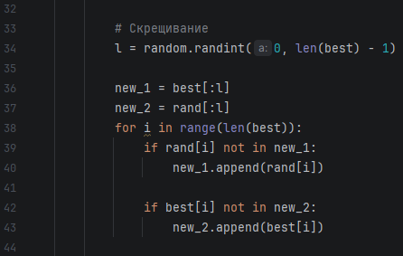
Рисунок 2.8 – Оператор скрещивания
Оператор мутации:
- вероятностный оператор, который случайным образом вносит изменения в допустимое решение задачи:
  - выбирает две разные случайные позиции $i_{1}$ и $i_{2}$,
  - меняет местами в решении $S_{i}$ элементы на позициях $i_{1}$ и $i_{2}$;
- пример:
  - пусть: $S=(1, 2, 3, 4, 5)$, $i_{1}=1$ и $i_{2}=3$,
  - тогда: $S'=(1, 4, 3, 2, 5)$;
- рисунок 2.9 содержит выполненный на ЯП «python» оператор.
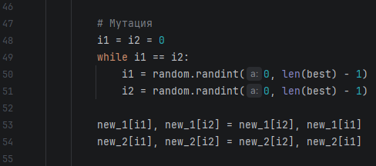
Рисунок 2.9 – Оператор мутации
Добавление в популяцию:
- создается новая популяция $P^{'}=P∪\{S_{1},S_{2}\}$, где $S_{1}$и $S_{2}$ – новые решения после применения операторов скрещивания и мутации;
- из новой популяции $P^{'}$ удаляются два решения с наибольшими значениями целевой функциями $f(S_{i})$;
- реализация добавления приведена на рисунке 2.10.
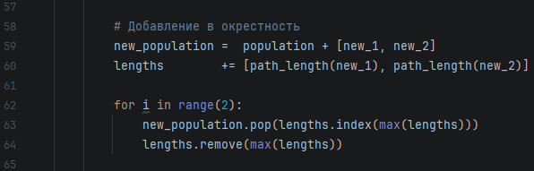
Рисунок 2.10 – Добавление решений в популяцию

Результаты
Рисунки 2.11, 2.12 и 2.13 содержат результаты применения «генетического алгоритма», а в таблица 2.1 приведено сравнение полученных длин с оптимальными.
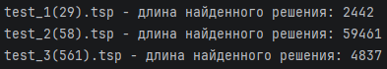
Рисунок 2.11 – Первый запуск «генетического алгоритма»
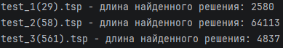
Рисунок 2.12 – Второй запуск «генетического алгоритма»
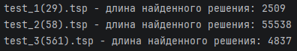
Рисунок 2.13 – Третий запуск «генетического алгоритма»
 | Первый запуск | Второй запуск | Третий запуск | Оптимальное решение
test_1(29).tsp | 2442 | 2580 | 2509 | 1610
test_2(58).tsp | 59461 | 64113 | 55538 | 25395
test_3(561).tsp | 4837 | 4837 | 4837 | 2763
Таблица 2.1 – Результаты работы «генетического алгоритма»

Вывод
В ходе лабораторной работы мы:
- Решили задачу коммивояжера одной из метаэвристик:
  - имитация отжига;
  - генетический алгоритм;
  - эволюционные стратегии;
  - алгоритм муравьиной колонии.
- Выполнили численный эксперимент на тестовых наборах данных из международной библиотеки тестов " OR-Library".
- Оформили один отчёт на группу и таблицу, в которой результаты экспериментов на одних и тех же тестовых данных для всех алгоритмов свели в одну таблицу.

Приложение
Материалы лабораторной работы:
- https://github.com/Cyber-Limon/Computer_modeling___Lab_1 – репозиторий с материалами лабораторной работы;
- https://docs.google.com/spreadsheets/d/1MmV_6zOvzyF1johsuFUZlhXSfBBC3CizAxxRH-_Vv-I/edit?usp=sharing – таблица результатов;
- – диск с отчётами.

